1. 关于连通图点的奇偶度数及其奇偶数目的问题。

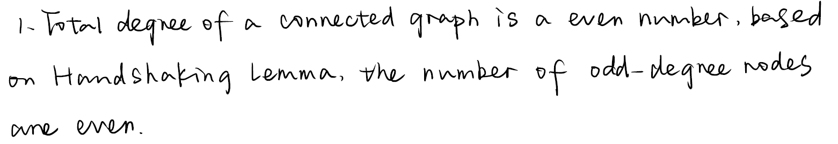

1. 三角形和矩形（rectangle）是不是isomorphism（同构）？是不是homeomorphism（同胚）？



1. 描述七桥问题，并使用欧拉图或半欧拉图的定义解释为什么七桥问题无解。

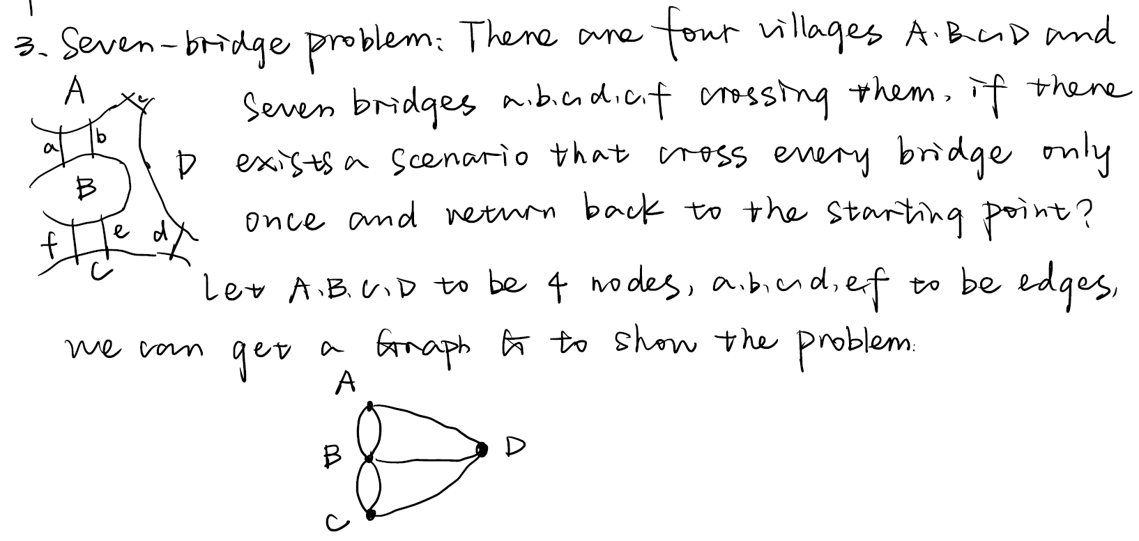

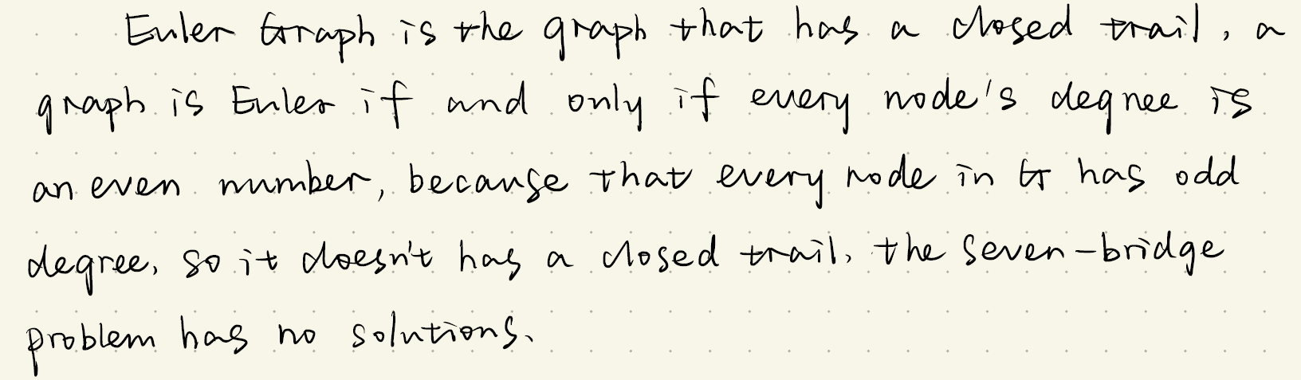

1. 欧拉图的充要条件，哈密尔顿图的充分条件

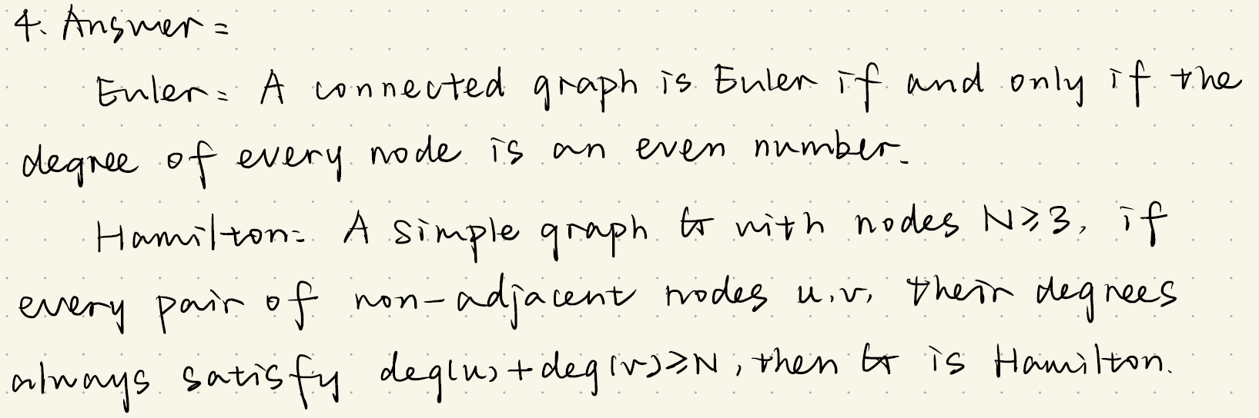

1. 阐述欧拉图和哈密尔顿图的key difference。

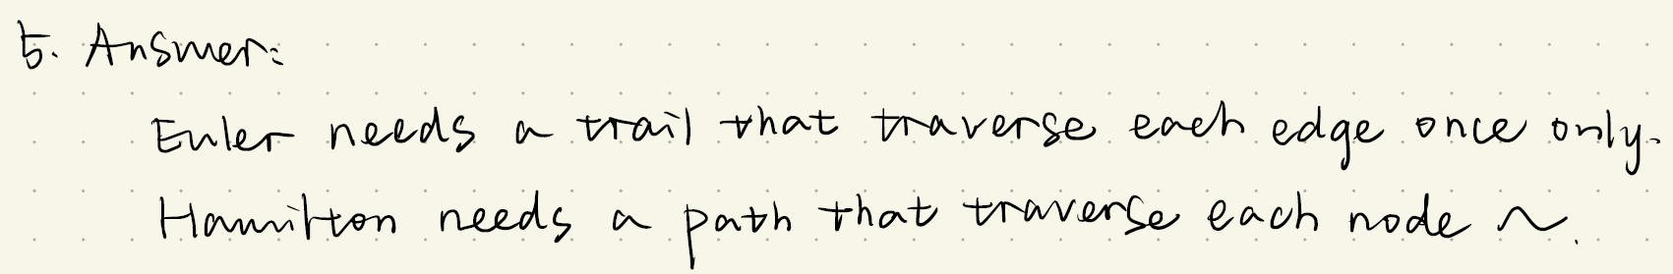

1. 给定一个全连接网络，对所有的连接以概率p去除掉链接，对所有的连接执行一次，问得到的是什么网络模型，写出这个模型的三个特性

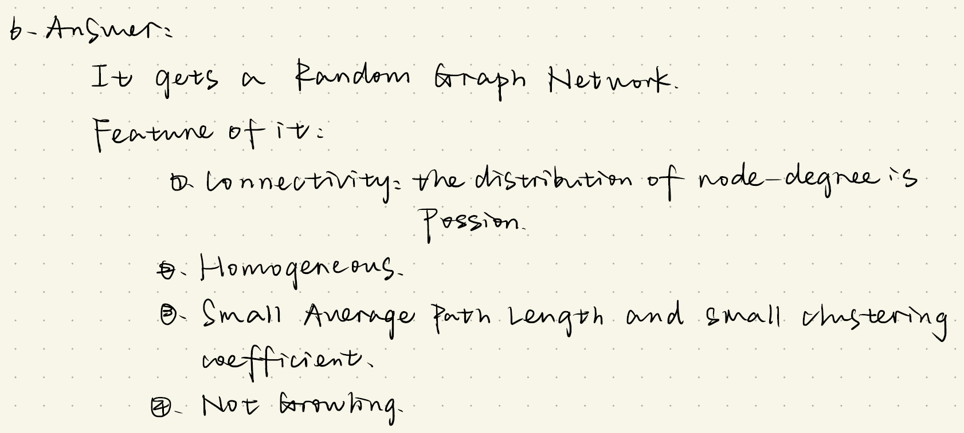

1. 写出small-world network、scale-free network的三个特征

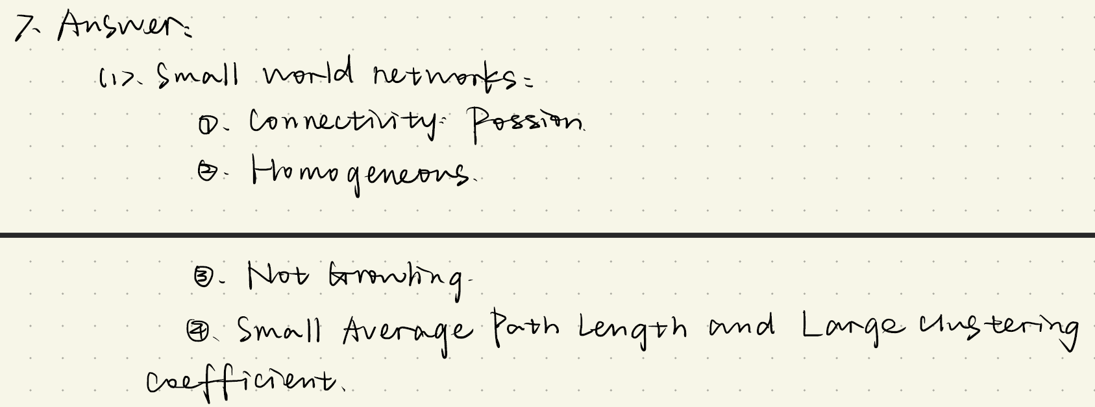

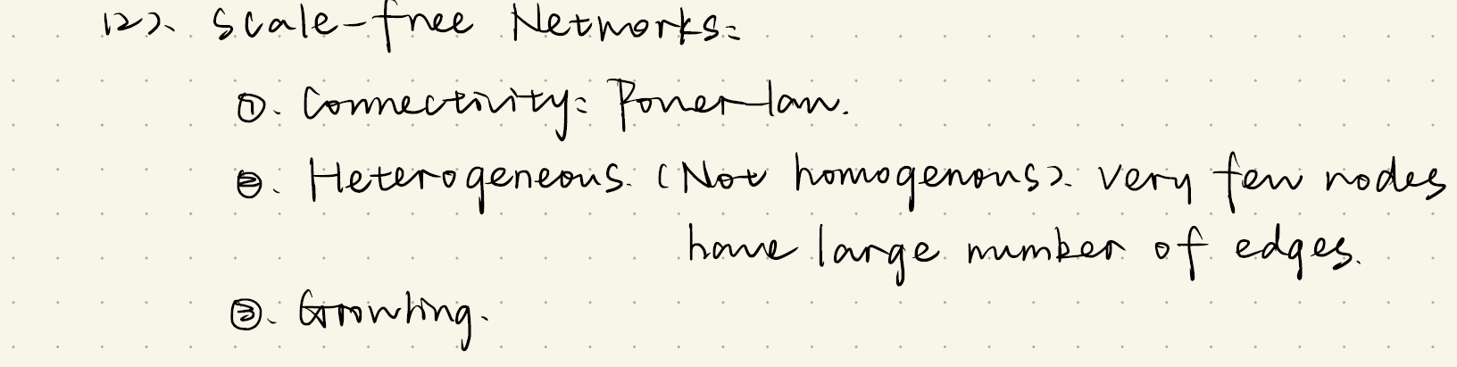

1. 删去七桥问题的两条边，并加上一条边。计算图的相关属性：平均度，平均路径，直径。

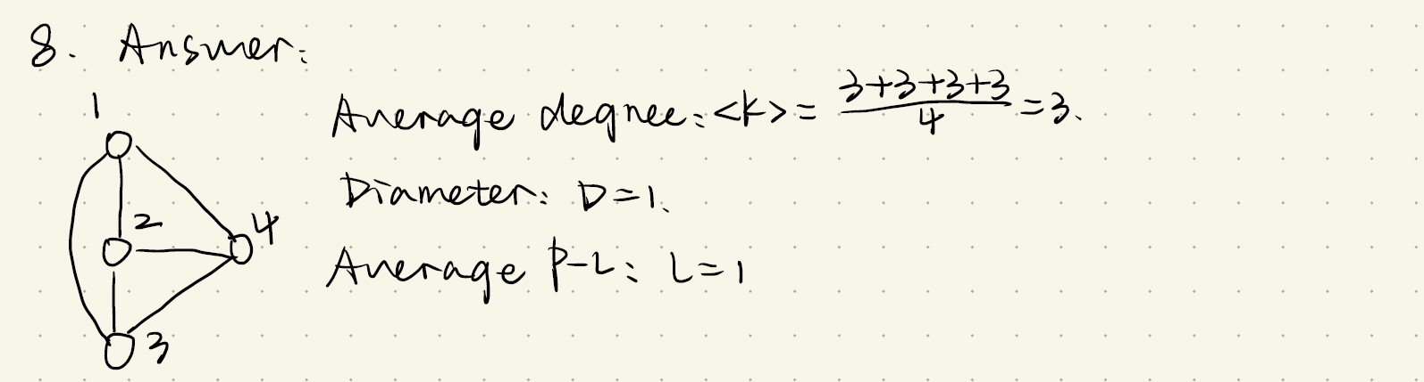

1. 删去七桥问题的两个重边，求某点的clustering coefficient（聚类系数），某个节点的coreness, 某个节点的node betweenness, 画出图的邻接矩阵，和生成树。

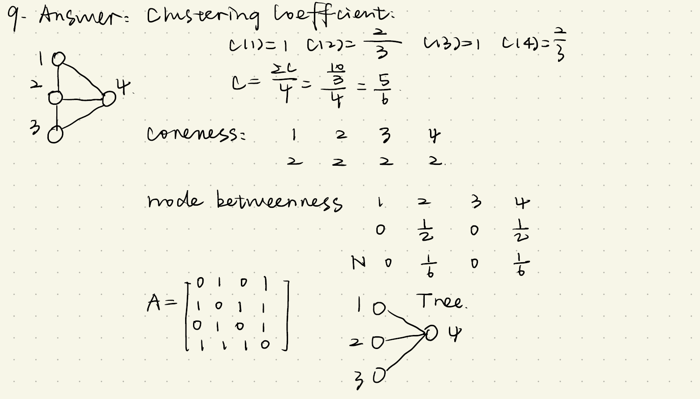

10. 一个完全二叉树，给了树高m，求总的叶子数和边数。2^(m-1)，2^m-2

11. Robustness 的定义是什么样的？怎样比较两个networks的鲁棒性好坏？BA scale-free的鲁棒性如何？

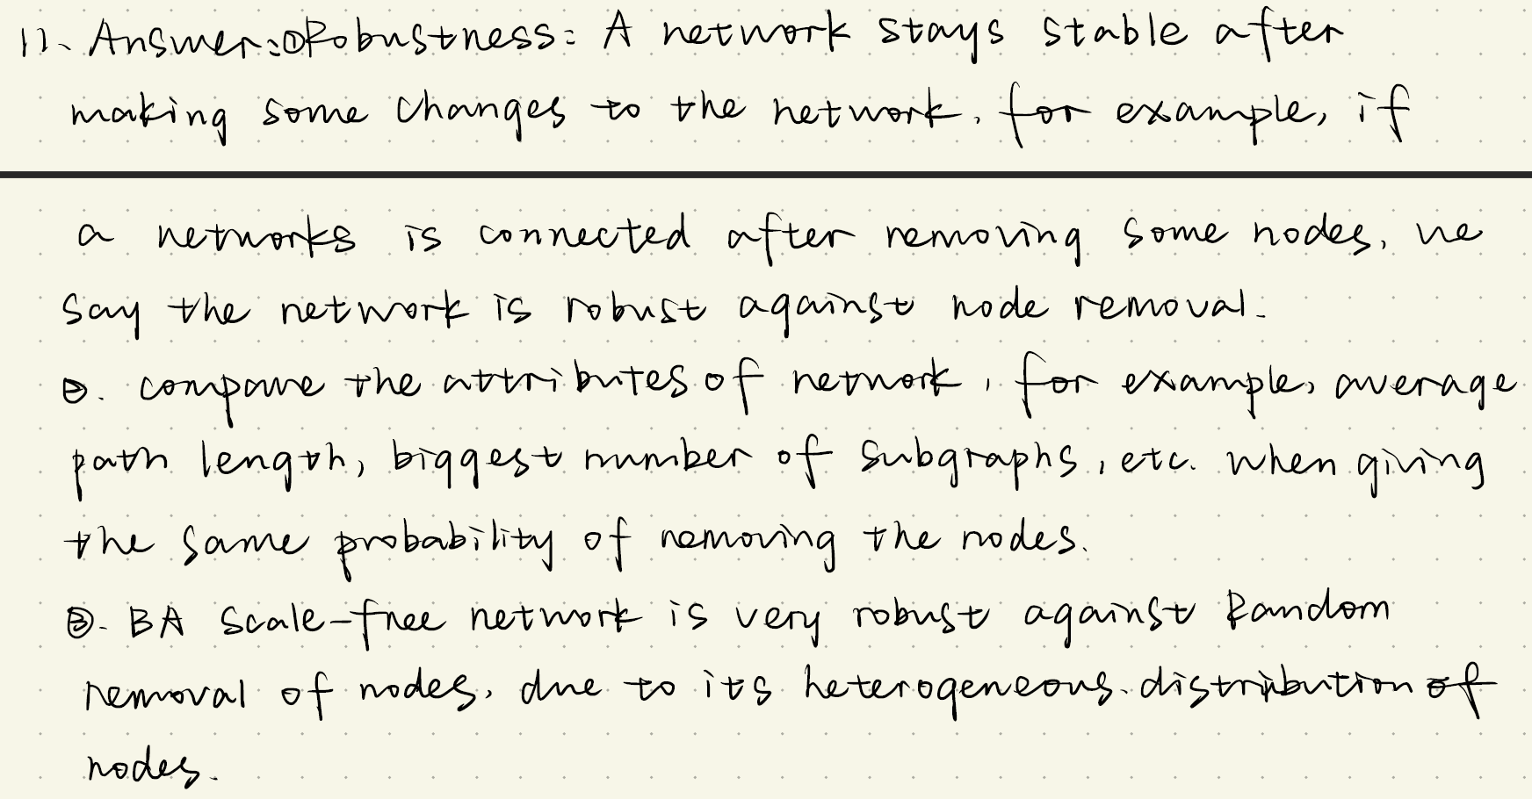

12. 比较级联反应和病毒传播的相同和不同之处

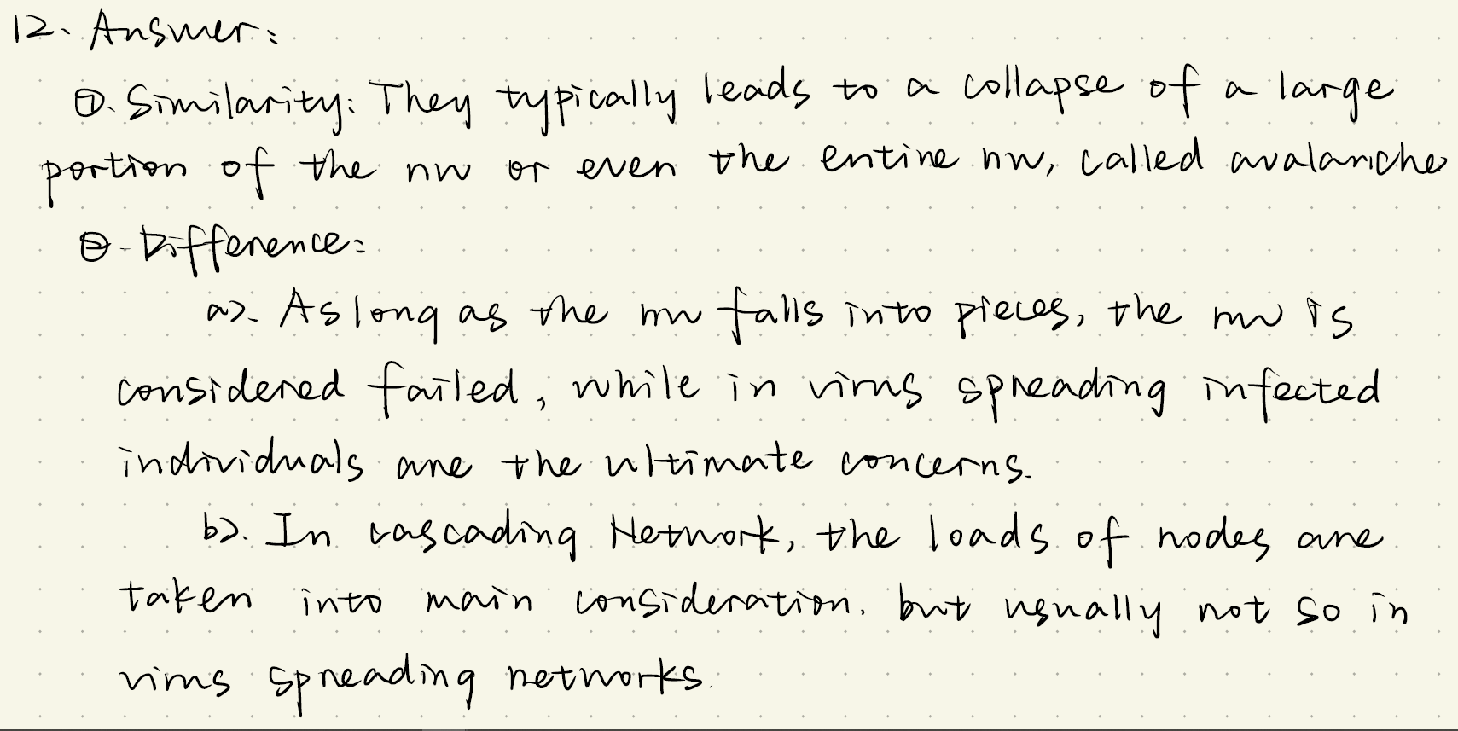

13. 给定一颗树，然后，对图中的任一对节点，如果已经连接，则跳过，未连接，则以概率p连接，一轮过后，问形成的网络能否很好的表示Internet,觉得好或者不好，阐述三点理由

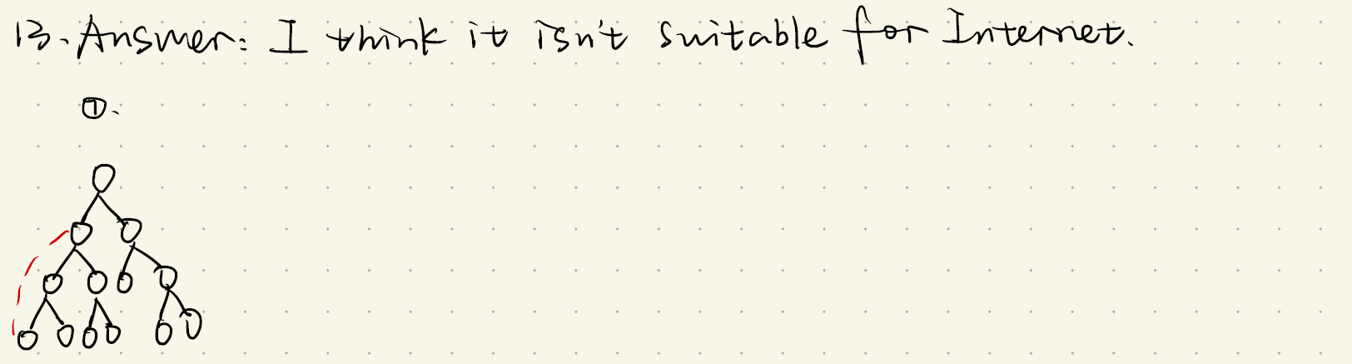

14. integrated network为了增强其鲁棒性，为什么要考虑interdependence of the network。

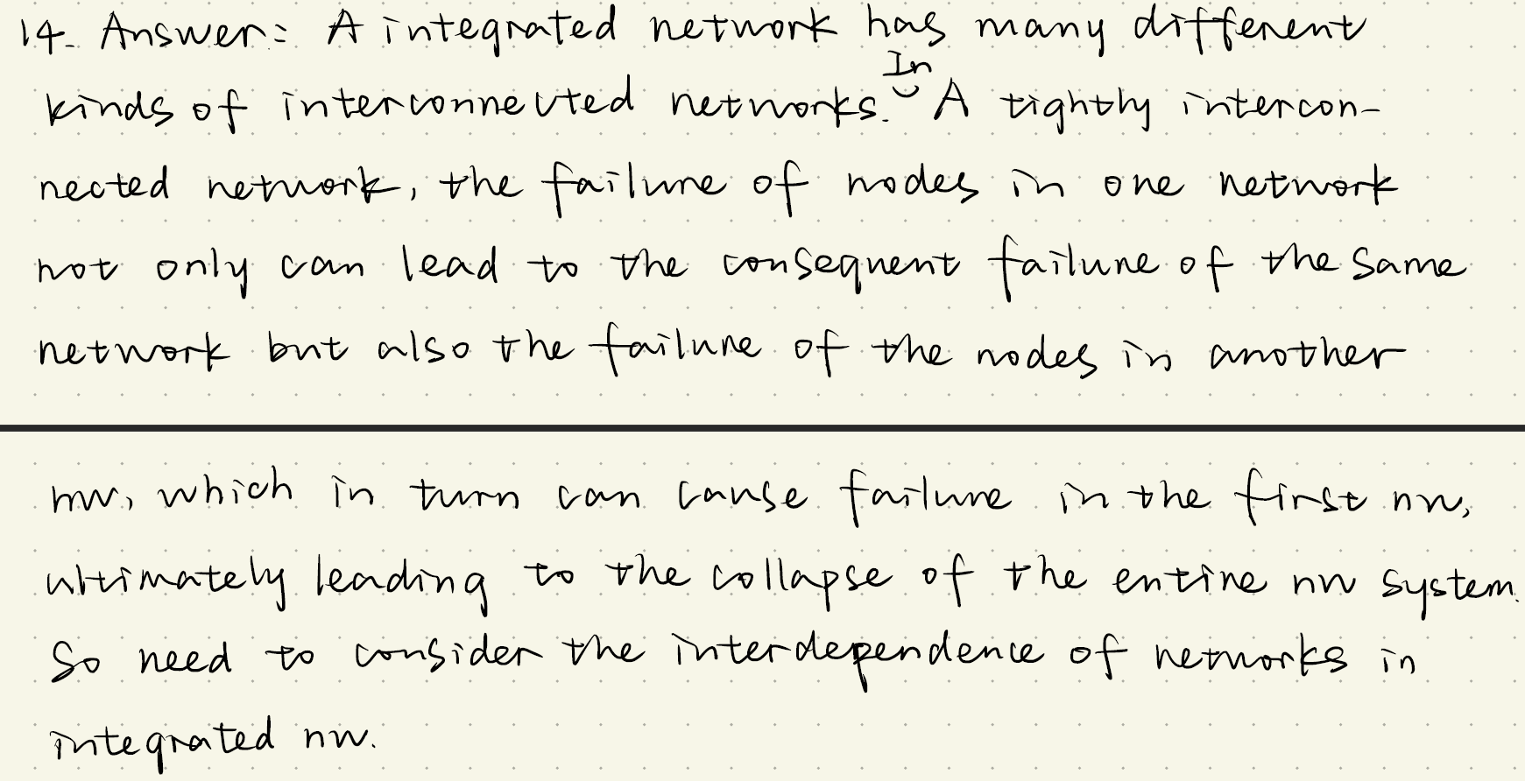

15. 给出一颗完全二叉树，问为了增强对抗攻击的鲁棒性，是链接B,C好还是A,D好还是都一样？给出理由。

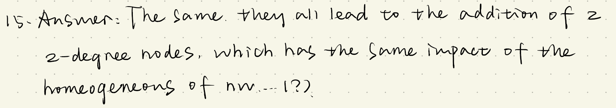

一样，因为isomorphism。

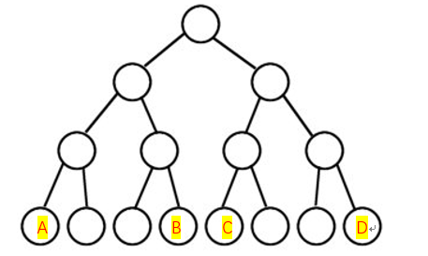

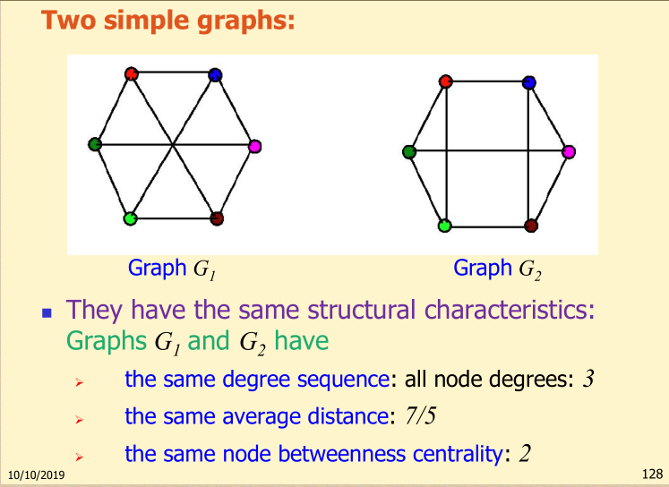16. 求下两图哪个同步能力更强

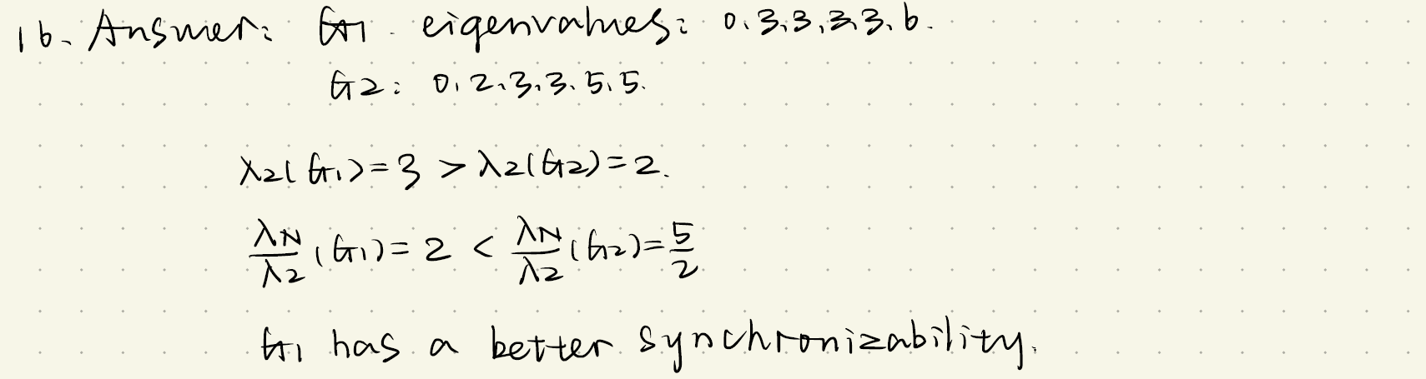

17. 两个不同size的star-shaped networks，同步能力相比是怎样的？

